ID caso de prueba | CPF 001 | Fecha | 02/11/25 | Ambiente | QA | Nivel de impacto | Alto
Función de negocio o módulo |  |  | Gestión de Usuarios
Nombre caso de prueba |  |  | Registro de socio
Evidencia
Paso 1: Ingresar URL de registro de socio.
Paso 2: Ingresar nombre completo válido.
Paso 3: Ingresar RUT válido y sin duplicidad.
Paso 4: Ingresar dirección y correo electrónico válido.
Paso 5: Hacer clic en el botón “Crear cuenta”.
Paso 6: Visualizar mensaje exitoso de “Registro exitoso”.
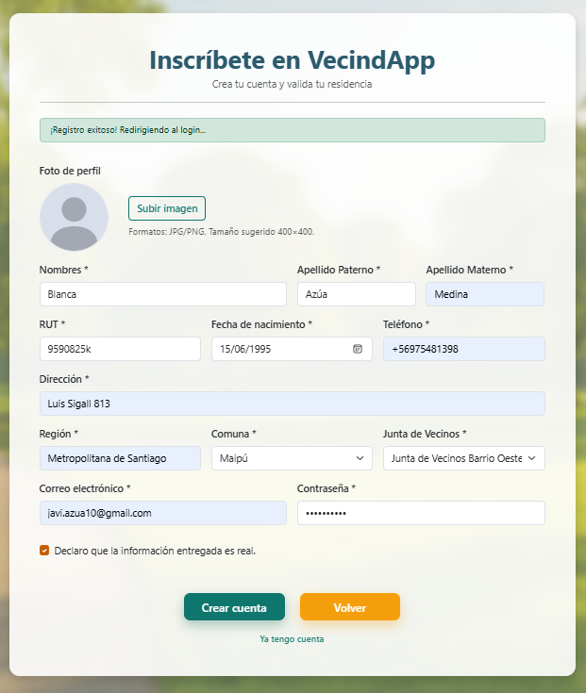

Tester o analista |  |  | Alex Mazuela
Estado de la prueba |  |  | Aprobado

ID caso de prueba | CPF 002 | Fecha | 02/11/25 | Ambiente | QA | Nivel de impacto | Alto
Función de negocio o módulo |  |  | Gestión de Usuarios
Nombre caso de prueba |  |  | Validación formulario de registro de vecino
Evidencia
Paso 1: Acceder a la plataforma y seleccionar la opción “Registrarse”.
Paso 2: Visualizar el formulario de registro con los campos.
Paso 3: Dejar todos los campos vacíos y presionar “Crear cuenta”.
Paso 4: Validar que el sistema muestre mensajes de error indicando que los campos son obligatorios.
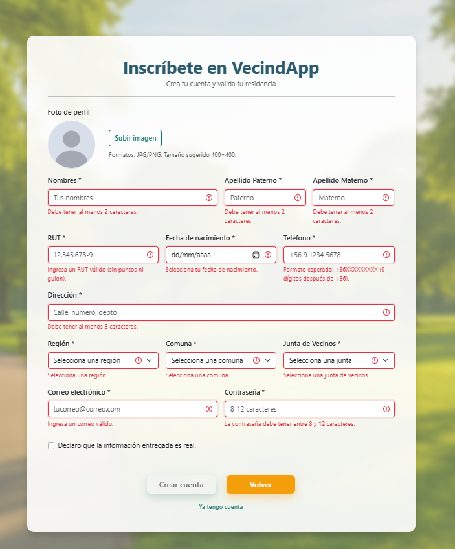

Tester o analista |  |  | Alex Mazuela
Estado de la prueba |  |  | Aprobado

ID caso de prueba | CPF 003 | Fecha | 05/11/25 | Ambiente | QA | Nivel de impacto | Alto
Función de negocio o módulo |  |  | Gestión de Usuarios
Nombre caso de prueba |  |  | Inicio de sesión con credenciales válidas
Evidencia
Paso 1: Ingresar URL de la página de inicio de sesión.
Paso 2: Ingresar correo electrónico registrado.
Paso 3: Ingresar contraseña válida correspondiente al usuario.
Paso 4: Hacer clic en el botón “Iniciar sesión”.
Paso 5: Verificar que el sistema valide correctamente las credenciales.
Paso 6: Confirmar que se muestra acceso exitoso.
Paso 7: Validar redirección automática al panel de usuario.
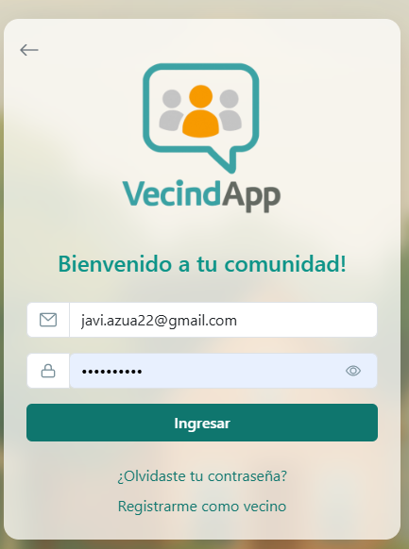

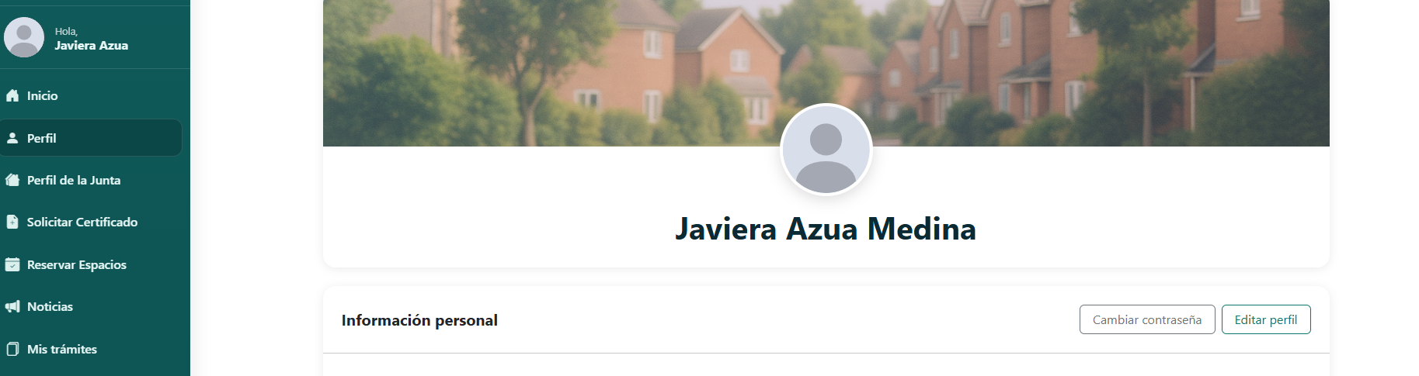

Tester o analista |  |  | Alex Mazuela
Estado de la prueba |  |  | Aprobado

ID caso de prueba | CPF 004 | Fecha | 05/11/25 | Ambiente | QA | Nivel de impacto | Alto
Función de negocio o módulo |  |  | Gestión de Usuarios
Nombre caso de prueba |  |  | Restablecer contraseña olvidada
Evidencia
Paso 1: Ingresar URL de la página de inicio de sesión.
Paso 2: Seleccionar la opción “¿Olvidaste tu contraseña?”.
Paso 3: Ingresar el correo electrónico registrado en el sistema.
Paso 4: Hacer clic en el botón “Enviar código”..
Paso 5:Acceder al correo electrónico y abrir el mensaje recibido.
Paso 6: Hacer clic en el enlace de restablecimiento.
Paso 7: Ingresar nueva contraseña válida y confirmar.
Paso 8: Confirmar que el sistema acepta el cambio de contraseña.
Paso 9: Visualizar mensaje de “¡Contraseña actualizada exitosamente!”.
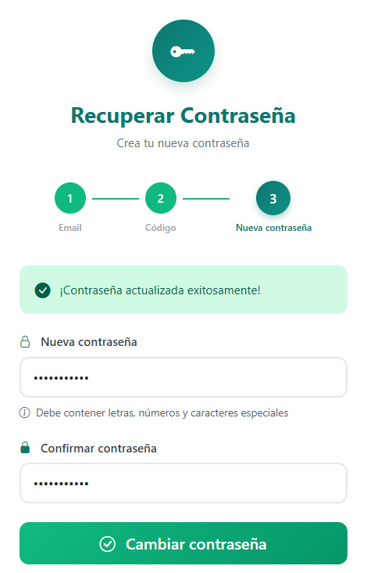

Tester o analista |  |  | Javiera Azúa
Estado de la prueba |  |  | Aprobado

ID caso de prueba | CPF 005 | Fecha | 05/11/25 | Ambiente | QA | Nivel de impacto | Medio
Función de negocio o módulo |  |  | Gestión de Usuarios
Nombre caso de prueba |  |  | Cambio de contraseña
Evidencia

Paso 1: Iniciar sesión en el sistema con un usuario válido.
Paso 2: Acceder al menú “Perfil”.
Paso 3: Seleccionar la opción “Cambiar contraseña”.
Paso 4: Ingresar la contraseña actual del usuario.
Paso 5: Ingresar una nueva contraseña que cumpla los requisitos de seguridad (mín. 8 caracteres, letras y números).
Paso 6: Confirmar la nueva contraseña repitiéndola en el campo correspondiente.
Paso 7: Hacer clic en el botón “Cambiar contraseña”.
Paso 8: Verificar que el sistema valide correctamente los campos ingresados.
Paso 9: Cerrar sesión y volver a iniciar sesión usando la nueva contraseña para validar el cambio.
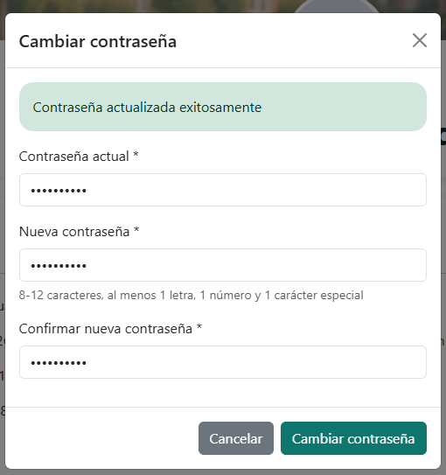

Tester o analista |  |  | Javiera Azúa
Estado de la prueba |  |  | Aprobado

ID caso de prueba | CPF 006 | Fecha | 05/11/25 | Ambiente | QA | Nivel de impacto | Alto
Función de negocio o módulo |  |  | Gestión de Usuarios
Nombre caso de prueba |  |  | Creación de usuario directiva por admin con rol asignado
Evidencia
Paso 1: Iniciar sesión en el sistema utilizando una cuenta con rol Admin.
Paso 2: Acceder al Panel de Administración.
Paso 3: Seleccionar la opción “Crear directivo”.
Paso 4: Ingresar los datos requeridos del nuevo usuario (nombre, correo, RUT, dirección).
Paso 5: Seleccionar el rol correspondiente (Presidente, tesorero, etc).
Paso 6: Hacer clic en el botón “Crear directivo”.
Paso 7: Validar que el usuario recién creado aparezca en el listado de usuarios.

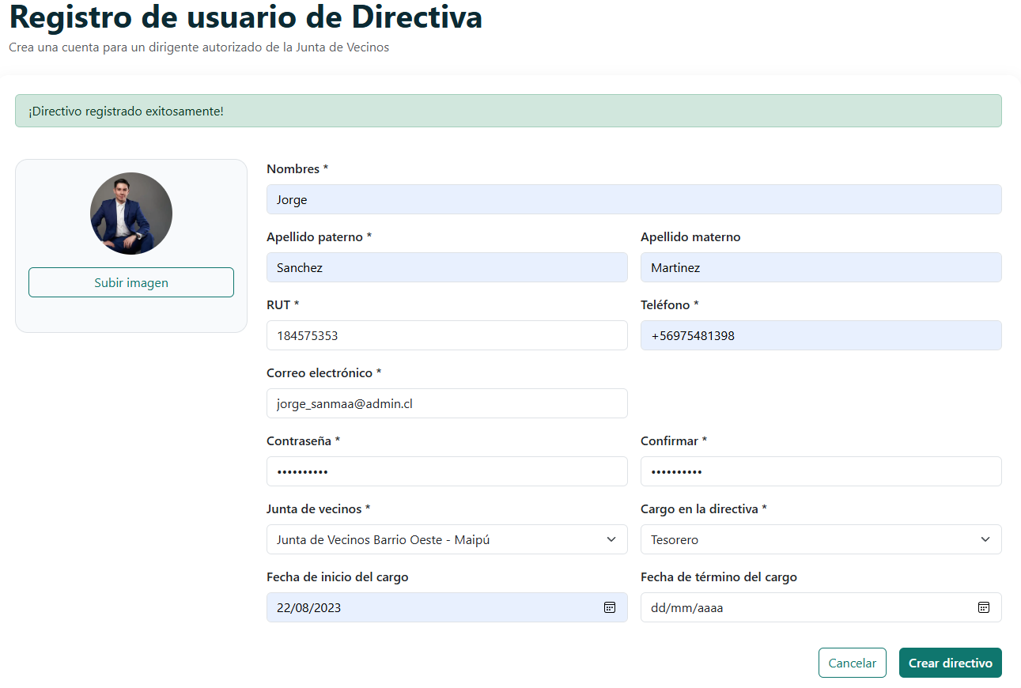

Tester o analista |  |  | Alex Mazuela
Estado de la prueba |  |  | Aprobado

ID caso de prueba | CPF 007 | Fecha | 05/11/25 | Ambiente | QA | Nivel de impacto | Medio
Función de negocio o módulo |  |  | Gestión de Usuarios
Nombre caso de prueba |  |  | Edición de datos de usuario
Evidencia

Paso 1: Iniciar sesión en el sistema con un usuario válido.
Paso 2: Acceder al menú “Perfil”.
Paso 3: Seleccionar la opción “Editar perfil”.
Paso 4: Modificar uno o más datos permitidos (nombre, dirección o correo electrónico).
Paso 5: Verificar que el correo ingresado no exista previamente registrado en otro usuario.
Paso 6: Hacer clic en “Guardar cambios”.
Paso 7: Visualizar mensaje “Perfil actualizado correctamente” y validar que los cambios se reflejen inmediatamente en el perfil del usuario.
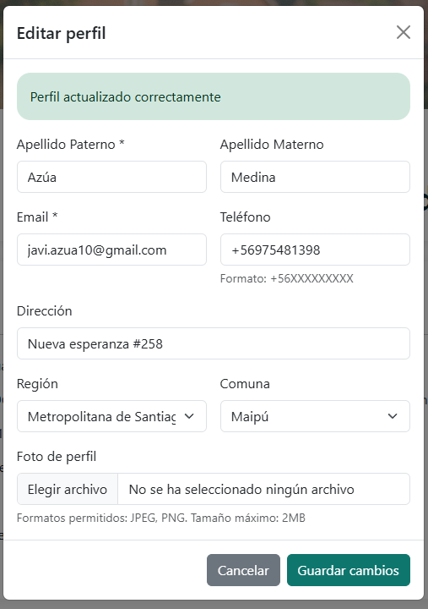

Tester o analista |  |  | Javiera Azúa
Estado de la prueba |  |  | Aprobado

ID caso de prueba | CPF 008 | Fecha | 05/11/25 | Ambiente | QA | Nivel de impacto | Alto
Función de negocio o módulo |  |  | Gestión de Usuarios
Nombre caso de prueba |  |  | Desactivar y reactivar usuario
Evidencia

Paso 1: Iniciar sesión en el sistema con un usuario con rol Admin/Directiva.
Paso 2: Acceder al menú en “Gestión de usuarios”.
Paso 4: Verificar que se muestre el listado completo de usuarios registrados.
Paso 4: Identificar el usuario que se desea desactivar.
Paso 5: Hacer clic en la opción “Desactivar”.
Paso 8: Intentar iniciar sesión con el usuario desactivado para comprobar que el sistema lo impide.
Paso 9: Volver al panel admin y seleccionar la opción “Activar” para el mismo usuario.
Paso 10: Confirmar la acción.
Paso 12: Intentar iniciar sesión nuevamente con el usuario para comprobar que ahora sí puede acceder.
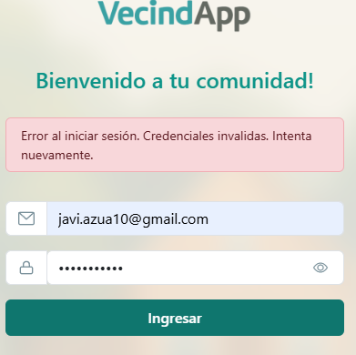

Tester o analista |  |  | Alex Mazuela
Estado de la prueba |  |  | Aprobado

ID caso de prueba | CPF 009 | Fecha | 05/11/25 | Ambiente | QA | Nivel de impacto | Bajo
Función de negocio o módulo |  |  | Gestión de Usuarios
Nombre caso de prueba |  |  | Visualizar listado de usuarios
Evidencia

Paso 1: Iniciar sesión en el sistema con un usuario con rol Admin/Directiva.
Paso 2: Acceder al menú en “Gestión de usuarios”.
Paso 4: Verificar que se muestre el listado completo de usuarios registrados.
Paso 5: Revisar que el listado muestre: nombre, rol y estado (activo/desactivado).

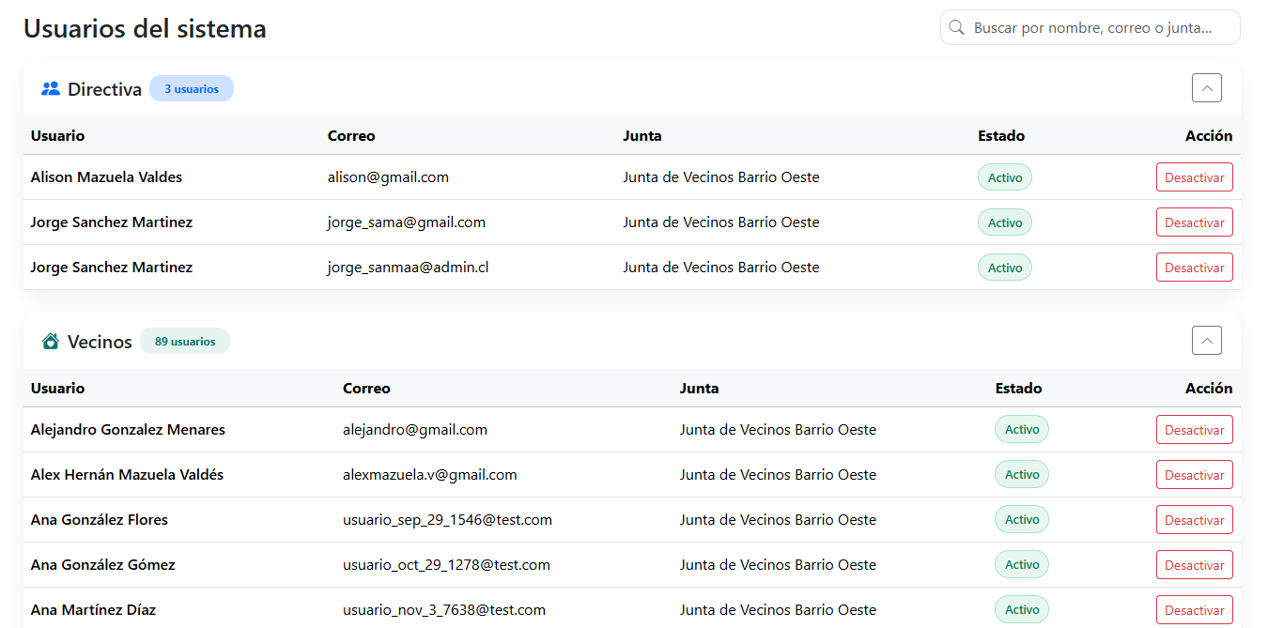

Tester o analista |  |  | Javiera Azúa
Estado de la prueba |  |  | Aprobado

ID caso de prueba | CPF 010 | Fecha | 05/11/25 | Ambiente | QA | Nivel de impacto | Alto
Función de negocio o módulo |  |  | Certificados de Residencia
Nombre caso de prueba |  |  | Solicitar/descargar certificados en línea
Evidencia

Paso 1: Iniciar sesión en el sistema con un usuario Vecino.
Paso 2: Acceder al menú lateral y seleccionar la opción “Solicitar certificado”.
Paso 3: Visualizar el formulario del certificado, donde los datos del socio (nombre, RUT, dirección) aparecen precargados y bloqueados para edición.
Paso 4: En el campo “Motivo del certificado”, ingresar un motivo válido.
Paso 5: Verificar que los datos precargados estén correctos y coincidan con la información del usuario.
Paso 6: Hacer clic en el botón “Ir a pagar”.
Paso 7: Ser redirigido a la pasarela de pago.
Paso 8: Simular un pago aprobado (APPROVED).
Paso 9: Ser redirigido nuevamente al sistema después del pago.
Paso 10: Validar que el sistema muestre un mensaje indicando que el pago fue procesado exitosamente.
Paso 11: Verificar que se habilite la opción “Descargar certificado en PDF”.
Paso 12: Presionar el botón Descargar PDF.
Paso 13: Visualizar el certificado en PDF con los datos correctos.
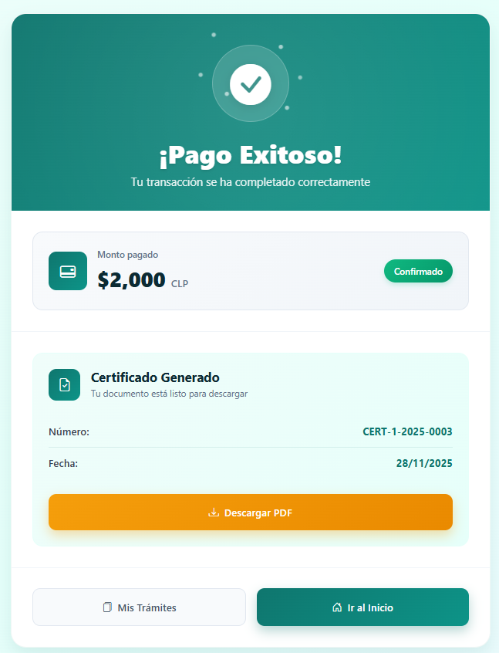

Tester o analista |  |  | Alex Mazuela
Estado de la prueba |  |  | Aprobado

ID caso de prueba | CPF 011 | Fecha | 05/11/25 | Ambiente | QA | Nivel de impacto | Medio
Función de negocio o módulo |  |  | Certificados de Residencia
Nombre caso de prueba |  |  | Visualizar historial de certificados emitidos
Evidencia

Paso 1: Iniciar sesión en el sistema con un usuario con rol Vecino.
Paso 2: Acceder al menú “Mis Trámites”.
Paso 3: Visualizar que el sistema muestra un listado con los últimos certificados emitidos.

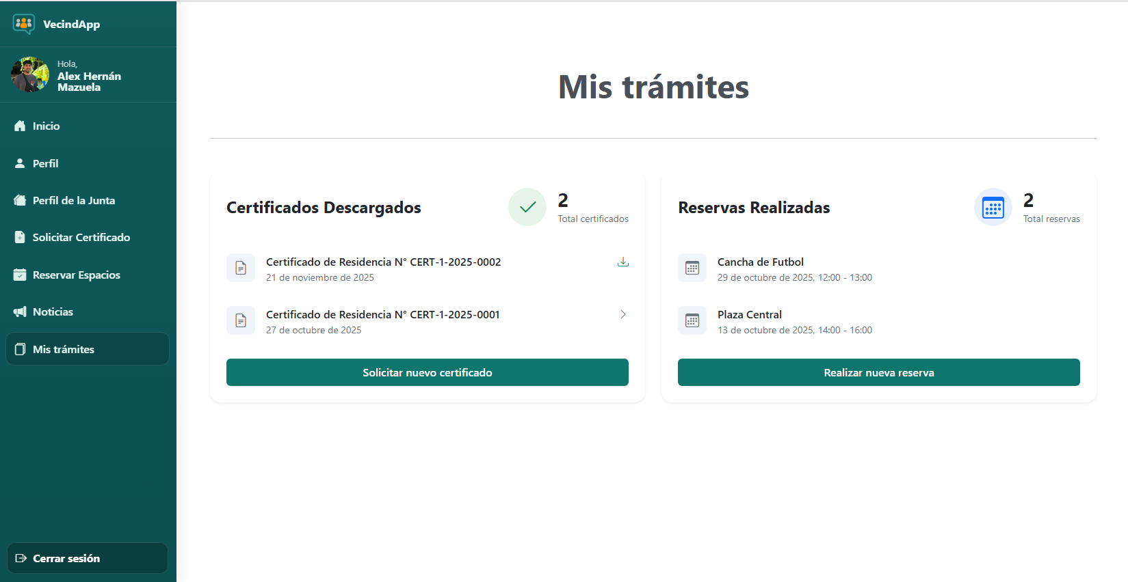

Tester o analista |  |  | Javiera Azúa
Estado de la prueba |  |  | Aprobado

ID caso de prueba | CPF 012 | Fecha | 05/11/25 | Ambiente | QA | Nivel de impacto | Medio
Función de negocio o módulo |  |  | Certificados de Residencia
Nombre caso de prueba |  |  | Descargar último certificado emitido
Evidencia

Paso 1: Iniciar sesión en el sistema con un usuario con rol Vecino.
Paso 2: Acceder al menú “Mis Trámites”.
Paso 3: Verificar que el sistema muestra un listado con los últimos certificados emitidos
Paso 4: hacer clic en botón de descarga del último certificado emitido
Paso 5: Visualizar PDF descargado del certificado correspondiente

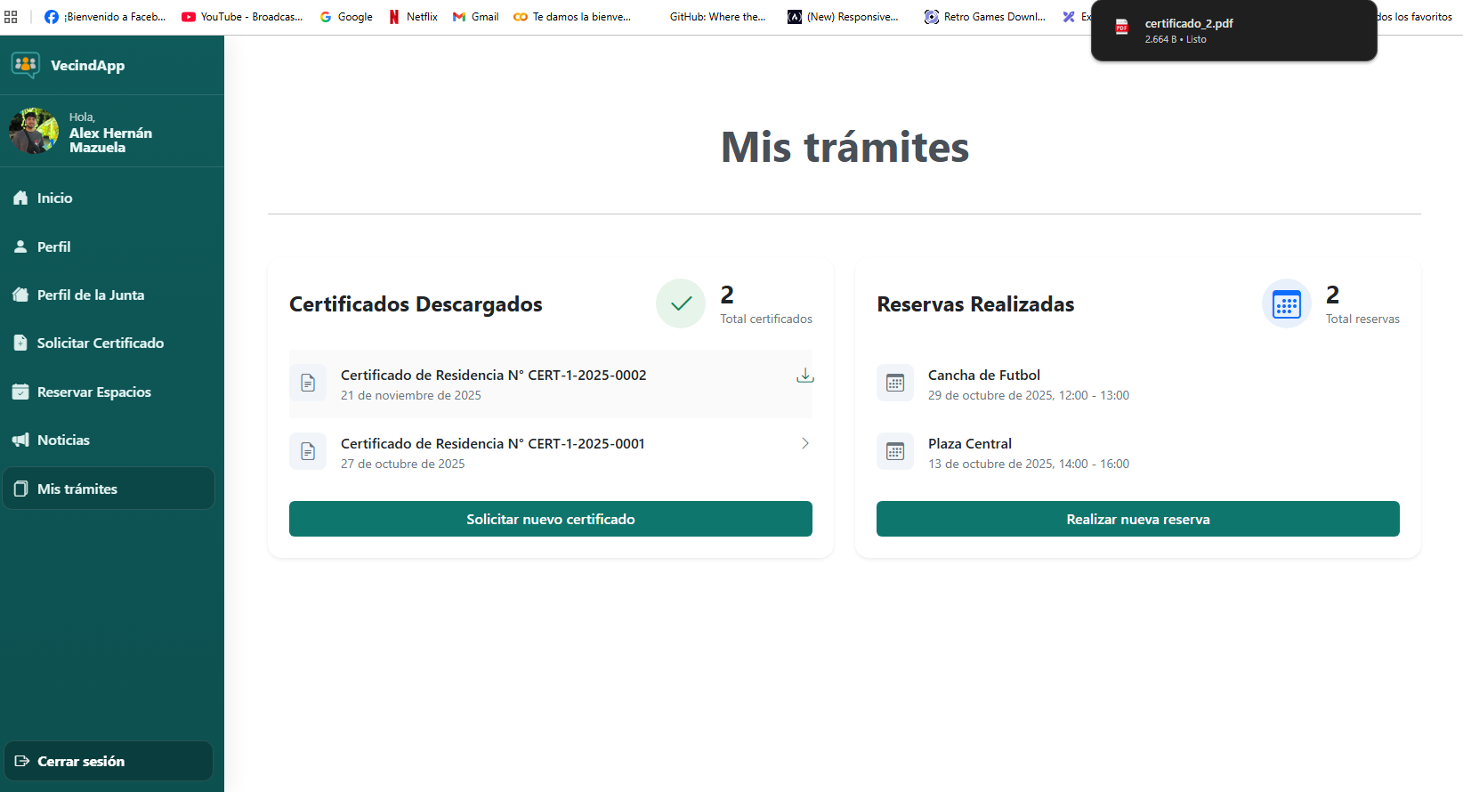

Tester o analista |  |  | Javiera Azúa
Estado de la prueba |  |  | Aprobado

ID caso de prueba | CPF 013 | Fecha | 05/11/25 | Ambiente | QA | Nivel de impacto | Alto
Función de negocio o módulo |  |  | Reservas de Espacios Comunitarios
Nombre caso de prueba |  |  | Reserva de espacio comunitario con horario disponible
Evidencia

Paso 1: Iniciar sesión en el sistema con un usuario Vecino.
Paso 2: Ir al módulo “Reservar espacios”.
Paso 3: Seleccionar un espacio comunitario para reservar y hacer clic en “reservar”.
Paso 4: Elegir un horario y fecha de reserva y completar los datos que solicita el formulario.
Paso 5: Presionar “Comprobar disponibilidad”.
Paso 6: Verificar que la reserva requiere pago.
Paso 7: Hacer clic en “Proceder al pago”.
Paso 8: Ser redirigido a la pasarela de pago.
Paso 9: Simular un pago aprobado.
Paso 10: Ser devuelto al sistema.
Paso 11: Visualizar mensaje de reserva exitosa!
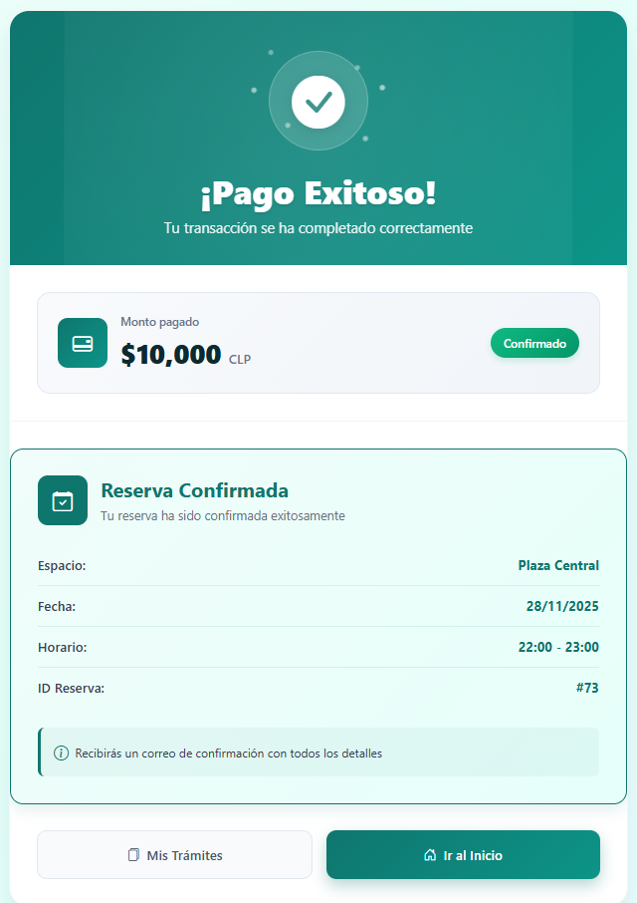
.

Tester o analista |  |  | Alex Mazuela
Estado de la prueba |  |  | Aprobado

ID caso de prueba | CPF 014 | Fecha | 05/11/25 | Ambiente | QA | Nivel de impacto | Alto
Función de negocio o módulo |  |  | Reservas de Espacios Comunitarios
Nombre caso de prueba |  |  | Impedir reserva en horario ocupado (reservas duplicadas)
Evidencia

Paso 1: Iniciar sesión en el sistema con un usuario Vecino.
Paso 2: Ir al módulo “Reservar espacios”.
Paso 3: Seleccionar un espacio comunitario para reservar y hacer clic en “reservar”.
Paso 4: Elegir un horario y fecha de reserva que no estén disponibles y completar los datos que solicita el formulario.
Paso 5: Presionar “Comprobar disponibilidad”.
Paso 6: Visualizar mensaje de “Horario no disponible para reserva”

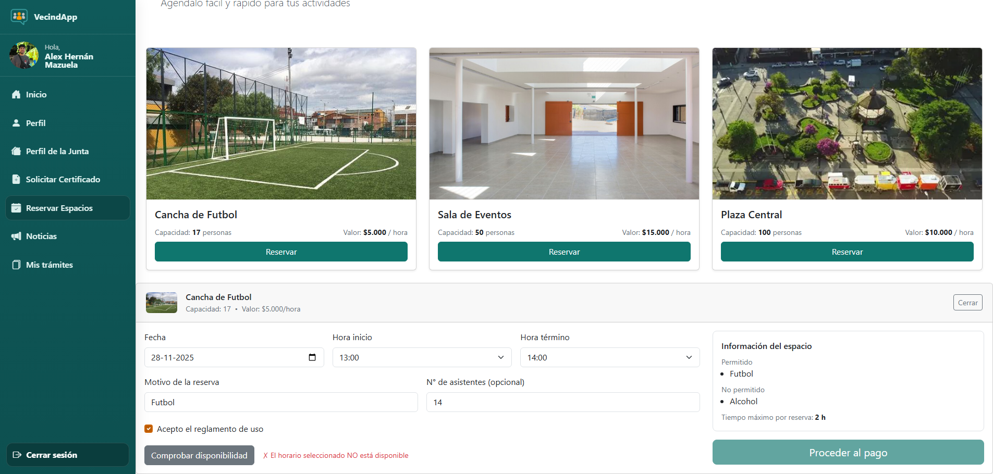

Tester o analista |  |  | Javiera Azúa
Estado de la prueba |  |  | Aprobado

ID caso de prueba | CPF 015 | Fecha | 05/11/25 | Ambiente | QA | Nivel de impacto | Bajo
Función de negocio o módulo |  |  | Reservas de Espacios Comunitarios
Nombre caso de prueba |  |  | Visualizar últimas 3 reservas del vecino
Evidencia

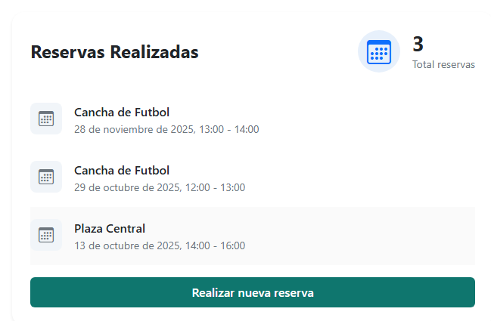
Paso 1: Iniciar sesión en el sistema con un usuario con rol Vecino.
Paso 2: Acceder al menú “Mis Trámites”.
Paso 3: Verificar que el sistema muestra un listado con las últimas tres reservas realizadas por el vecino.

Tester o analista |  |  | Alex Mazuela
Estado de la prueba |  |  | Aprobado

ID caso de prueba | CPF 016 | Fecha | 05/11/25 | Ambiente | QA | Nivel de impacto | Medio
Función de negocio o módulo |  |  | Administración de Espacios Comunitarios
Nombre caso de prueba |  |  | Editar espacio comunitario por directiva/admin
Evidencia

Paso 1: Iniciar sesión en el sistema utilizando un usuario con rol Admin o Directiva.
Paso 2: Acceder al módulo “Perfil de la Junta”.
Paso 3: Visualizar el listado de espacios comunitarios existentes.
Paso 4: Ubicar un espacio comunitario existente dentro del listado..
Paso 5: Hacer clic en la opción “Editar” sobre el espacio elegido.
Paso 6: Verificar que el sistema muestre el formulario de edición con los datos actuales del espacio.
Paso 7: Rellenar los campos a editar
Paso 8: Hacer clic en “Guardar cambios”.
Paso 9: Volver al listado de espacios y validar que los cambios realizados se vean reflejados correctamente.
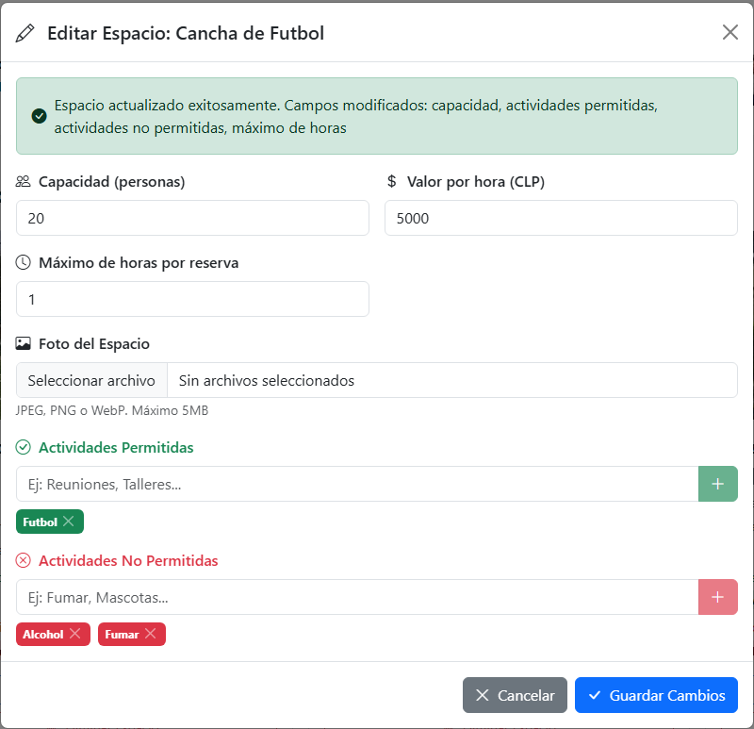

Tester o analista |  |  | Javiera Azúa
Estado de la prueba |  |  | Aprobado

ID caso de prueba | CPF 017 | Fecha | 05/11/25 | Ambiente | QA | Nivel de impacto | Alto
Función de negocio o módulo |  |  | Administración de Espacios Comunitarios
Nombre caso de prueba |  |  | Crear espacio comunitario
Evidencia

Paso 1: Iniciar sesión en el sistema con un usuario con rol Admin o Directiva.
Paso 2: Acceder al módulo “Crear espacios”.
Paso 3: Verificar que el sistema muestre un formulario vacío para ingresar los datos requeridos del nuevo espacio.
Paso 4: Completar todos los campos solicitados
Paso 5: Validar que los campos obligatorios no permitan quedar vacíos.
Paso 6: Hacer clic en “Crear espacio”.
Paso 7: Volver al listado de espacios y validar que el nuevo espacio aparezca correctamente.
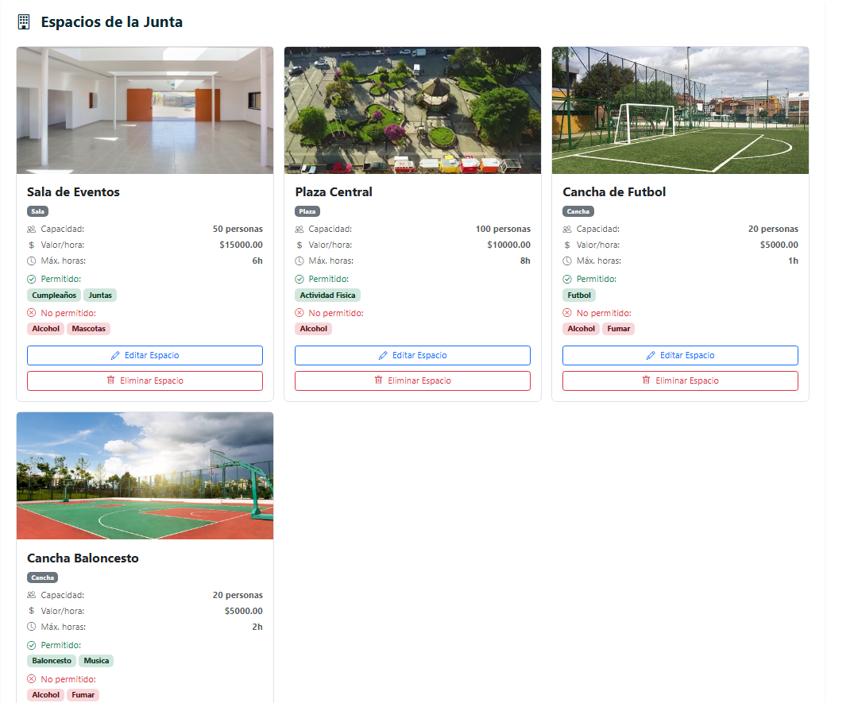

Tester o analista |  |  | Alex Mazuela
Estado de la prueba |  |  | Aprobado

ID caso de prueba | CPF 018 | Fecha | 05/11/25 | Ambiente | QA | Nivel de impacto | Alto
Función de negocio o módulo |  |  | Administración de Espacios Comunitarios
Nombre caso de prueba |  |  | Eliminación de espacio comunitario
Evidencia

Paso 1: Iniciar sesión en el sistema utilizando un usuario con rol Admin o Directiva.
Paso 2: Acceder al módulo “Perfil de la Junta”.
Paso 3: Visualizar el listado de espacios comunitarios existentes.
Paso 4: Seleccionar un espacio comunitario que pueda ser eliminado.
Paso 5: Hacer clic en la opción “Eliminar” o ícono correspondiente.
Paso 6: Verificar que el sistema despliegue un mensaje de confirmación solicitando validar la acción.
Paso 7: Confirmar la eliminación seleccionando “Sí, eliminar” o equivalente.
Paso 8: Revisar nuevamente el listado de espacios y confirmar que el espacio eliminado ya no aparezca.
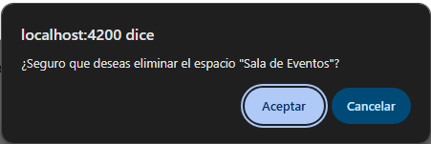
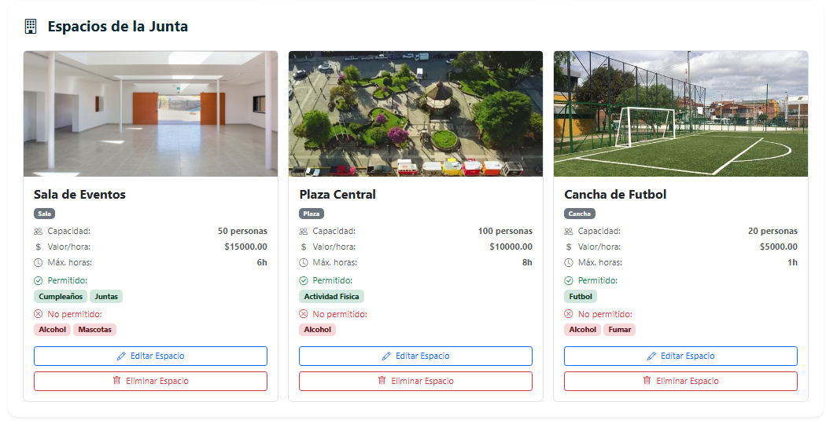

Tester o analista |  |  | Alex Mazuela
Estado de la prueba |  |  | Aprobado

ID caso de prueba | CPF 019 | Fecha | 05/11/25 | Ambiente | QA | Nivel de impacto | Bajo
Función de negocio o módulo |  |  | Noticias
Nombre caso de prueba |  |  | Visualización de noticias
Evidencia

Paso 1: Iniciar sesión en el sistema como usuario Vecino/directiva/admin/invitado.
Paso 2: Acceder a la página de inicio o seleccionar la sección “Noticias”.
Paso 3: Validar que el sistema muestre todas las noticias disponibles.
Paso 4: Verificar que las noticias estén ordenadas por fecha, mostrando primero las más recientes.
Paso 5: Seleccionar una noticia del listado.
Paso 6: Confirmar que se abra la vista con más detalles de la noticia.
Paso 7: Verificar que exista un enlace a información adicional (página externa, documento o publicación original).
Paso 8: Validar que la interfaz permite volver al listado de noticias sin errores.

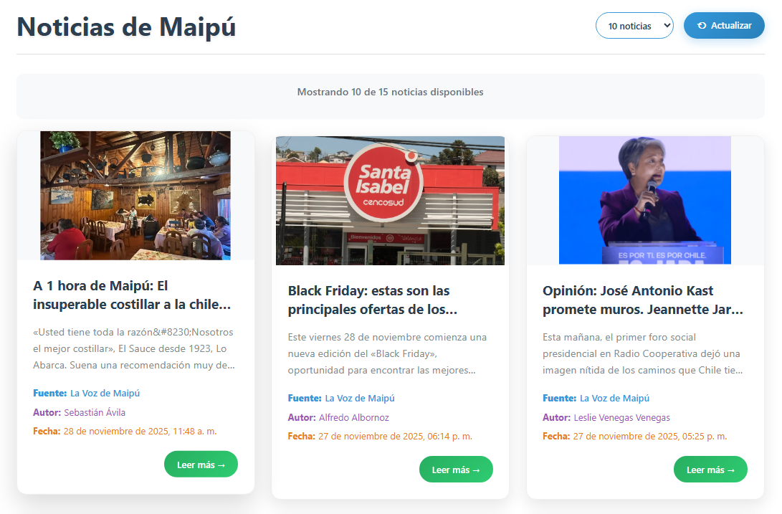

Tester o analista |  |  | Alex Mazuela
Estado de la prueba |  |  | Aprobado

ID caso de prueba | CPF 020 | Fecha | 05/11/25 | Ambiente | QA | Nivel de impacto | Medio
Función de negocio o módulo |  |  | Reportes
Nombre caso de prueba |  |  | Generación de reporte de socios activos
Evidencia

Paso 1: Iniciar sesión con un usuario con rol Directiva.
Paso 2: Acceder al menú de Reportes.
Paso 3: Visualizar KPI de cantidad de socios activos en el sistema o junta de vecinos.

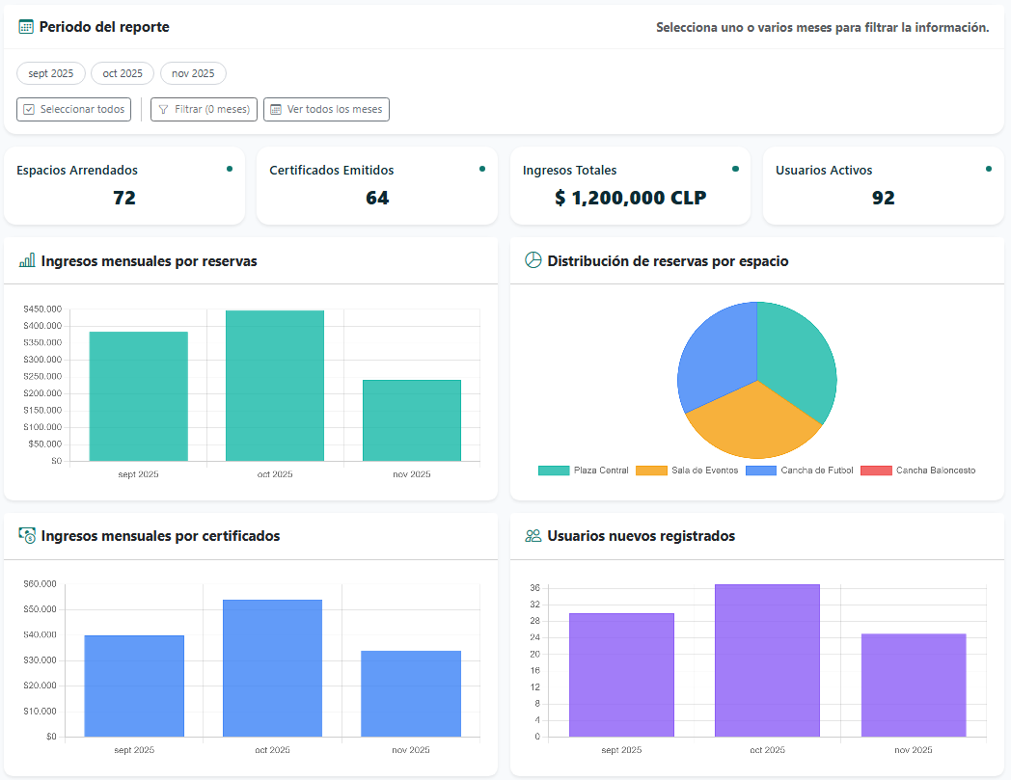

Tester o analista |  |  | Javiera Azúa
Estado de la prueba |  |  | Aprobado

ID caso de prueba | CPF 021 | Fecha | 05/11/25 | Ambiente | QA | Nivel de impacto | Alto
Función de negocio o módulo |  |  | Reportes
Nombre caso de prueba |  |  | Generación de reporte de reservas e ingresos asociados
Evidencia

Paso 1: Iniciar sesión con un usuario con rol Directiva
Paso 2: Acceder al menú Reportes.
Paso 3: Visualizar gráfico de distribución de reservas e ingresos asociados.

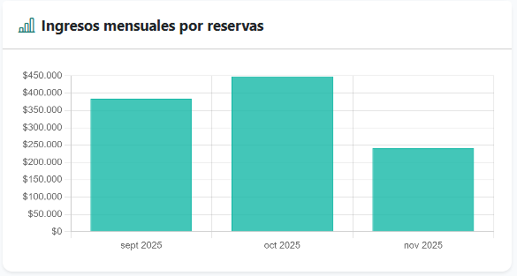

Tester o analista |  |  | Javiera Azúa
Estado de la prueba |  |  | Aprobado

ID caso de prueba | CPF 022 | Fecha | 05/11/25 | Ambiente | QA | Nivel de impacto | Alto
Función de negocio o módulo |  |  | Reportes
Nombre caso de prueba |  |  | Generación de reporte de certificados emitidos e ingresos asociados
Evidencia

Paso 1: Iniciar sesión con un usuario con rol Directiva
Paso 2: Acceder al menú Reportes.
Paso 3: Visualizar gráfico de distribución de certificados emitidos e ingresos asociados.

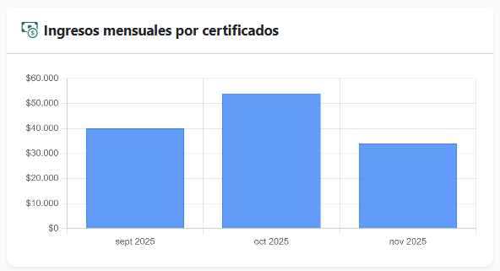

Tester o analista |  |  | Javiera Azúa
Estado de la prueba |  |  | Aprobado

ID caso de prueba | CPF 023 | Fecha | 05/11/25 | Ambiente | QA | Nivel de impacto | Medio
Función de negocio o módulo |  |  | Reportes
Nombre caso de prueba |  |  | Exportación de reportes en formatos PDF y CSV
Evidencia

Paso 1: Iniciar sesión con un usuario con rol Directiva
Paso 2: Acceder al menú Reportes.
Paso 3: Ir al apartado de Exportar PDF/CSV
Paso 4: Visualizar la descarga de PDF o CSV según corresponda

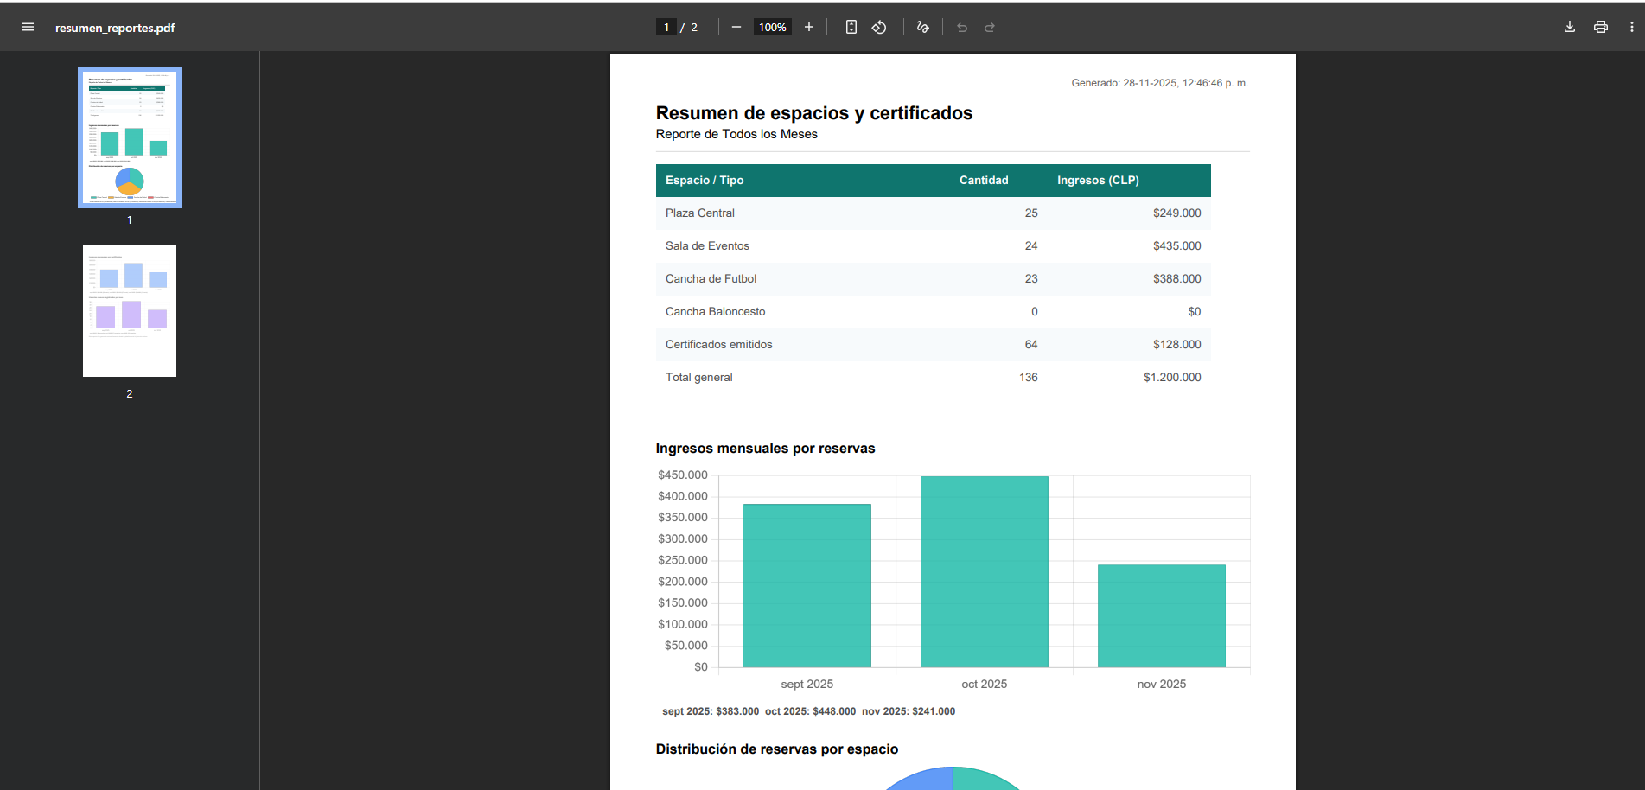

Tester o analista |  |  | Javiera Azúa
Estado de la prueba |  |  | Aprobado

ID caso de prueba | CPF 024 | Fecha | 05/11/25 | Ambiente | QA | Nivel de impacto | Medio
Función de negocio o módulo |  |  | Reportes
Nombre caso de prueba |  |  | Filtrar reportes por mes
Evidencia

Paso 1: Iniciar sesión con un usuario con rol Directiva
Paso 2: Acceder al menú Reportes.
Paso 3: Ir al apartado de filtros
Paso 4: Seleccionar meses a consultar
Paso 5: Visualizar todos los gráficos con los datos correspondientes a los meses consultados.



Tester o analista |  |  | Alex Mazuela
Estado de la prueba |  |  | Aprobado

ID caso de prueba | CPF 025 | Fecha | 05/11/25 | Ambiente | QA | Nivel de impacto | Alto
Función de negocio o módulo |  |  | Reportes
Nombre caso de prueba |  |  | Visualización de distribución de reservas por espacio comunitario
Evidencia

Paso 1: Iniciar sesión con un usuario con rol Directiva
Paso 2: Acceder al menú Reportes.
Paso 3: Visualizar gráfico de distribución de reservas por espacio comunitario.

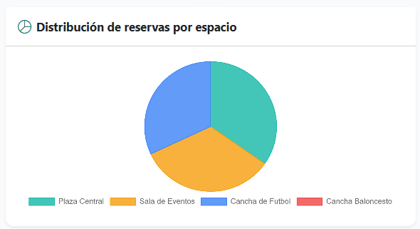

Tester o analista |  |  | Javiera Azúa
Estado de la prueba |  |  | Aprobado

ID caso de prueba | CPF 026 | Fecha | 05/11/25 | Ambiente | QA | Nivel de impacto | Alto
Función de negocio o módulo |  |  | Reportes
Nombre caso de prueba |  |  | Visualización de reporte de ingresos totales por certificados y reservas
Evidencia

Paso 1: Iniciar sesión con un usuario con rol Directiva
Paso 2: Acceder al menú Reportes.
Paso 3: Visualizar gráfico de ingresos totales por certificados y reservas.

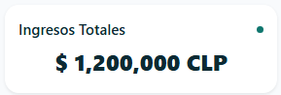

Tester o analista |  |  | Javiera Azúa
Estado de la prueba |  |  | Aprobado

ID caso de prueba | CPF 027 | Fecha | 05/11/25 | Ambiente | QA | Nivel de impacto | Alto
Función de negocio o módulo |  |  | Reportes
Nombre caso de prueba |  |  | Visualización de reporte de usuarios nuevos registrados por mes
Evidencia

Paso 1: Iniciar sesión con un usuario con rol Directiva
Paso 2: Acceder al menú Reportes.
Paso 3: Visualizar gráfico de usuarios nuevos registrados por mes.
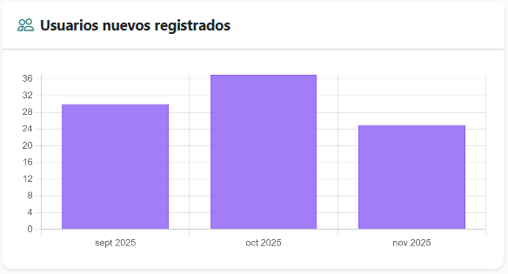

Tester o analista |  |  | Alex Mazuela
Estado de la prueba |  |  | Aprobado

ID caso de prueba | CPF 028 | Fecha | 05/11/25 | Ambiente | QA | Nivel de impacto | Alto
Función de negocio o módulo |  |  | Reportes
Nombre caso de prueba |  |  | Visualización de reporte comparativo entre certificados de residencia emitidos y reservas de espacios
Evidencia

Paso 1: Iniciar sesión con un usuario con rol Directiva
Paso 2: Acceder al menú Reportes.
Paso 3: Visualizar gráfico comparativo entre certificados de residencia emitidos y reservas de espacios

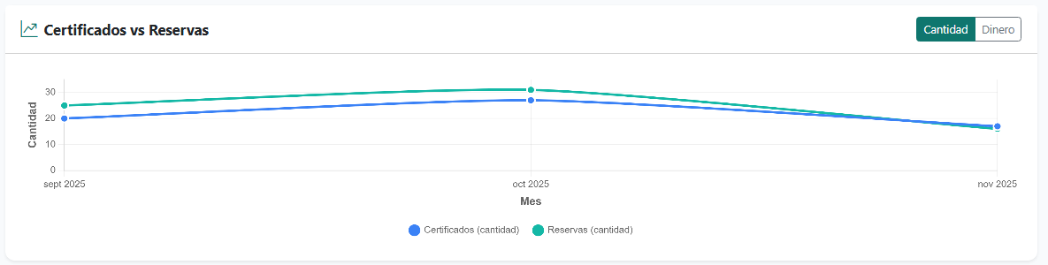

Tester o analista |  |  | Alex Mazuela
Estado de la prueba |  |  | Aprobado

